УДК 621.382
МОДЕЛЬ НЕЛИНЕЙНОГО РЕЗИСТОРА - ВЕРТИКАЛЬНОЙ ЧАСТИ СТОКА
ДМОП-ТРАНЗИСТОРА

Гостенков Е.В., Турин В.О.
Россия, г. Орел, ФГБОУ ВПО «Госуниверситет – УНПК»
Ващенко В.А.
США, г. Сан-Хосе, Maxim Integrated Corp.

Разработана компактная модель n⁺-n-n⁺ структуры, имитирующей сопротивление стока кремниевого ДМОП-транзистора. Учтён эффект насыщения дрейфовой скорости электронов. Использована корректная аппроксимация ВАХ при переходе от омического к ТОПЗ режиму. Модель реализована на Verilog-A в САПР Symica и важна при моделировании приборов наноэлектроники. Моделирование в TCAD Angstrom DECIMM подтверждает правильность модели

The compact model of a n⁺-n-n⁺ structure is developed to imitate the resistance of the Si VDMOSFET. The effect of saturation of the drift velocity of electrons is accounted. The correct approximation for I-V characteristic is used for transition from the ohmic to SCLC regime. The model is implemented by Verilog-A in EDA software Symica and important in nanoelectronics devices modeling. TCAD simulation in Angstrom DECIMM validates the model

Вертикальный кремниевый МОП-транзистор, сделанный по технологии двойной диффузии (ДМОПТ), обладает большим сопротивлением в открытом состоянии из-за большого паразитного сопротивления слаболегированной вертикальной части стока. В нашей работе разработана компактная модель n⁺-n-n⁺ структуры, которая может быть использована для имитации этого паразитного сопротивления при компактном моделировании ДМОПТ. Отметим, что n⁺-n-n⁺ структура является распространённой в микро- и наноэлектронике, соответственно её корректная компактная модель может оказаться полезной и при моделировании других приборов [1,2]. В работе используются следующие обозначения:
e = 1,6 × 10¹⁹ Кл – заряд электрона;
µ_{n} = 405 см²/В·с – подвижность электронов;
v_{s} = 8 × 10⁶ см/с – скорость насыщения электронов;
ε = 11,68 – относительная диэлектрическая проницаемость кремния;
ε ₀ – электрическая постоянная;
L = 3 мкм – высота вертикальной высокоомной части стока ДМОПТ и длина структуры;
W = 100 мкм – ширина канала ДМОПТ и поперечный размер структуры;
d = 1 мкм – продольный размер структуры;
S = d×W = 100 мкм² – площадь поперечного сечения структуры;
N_{D} = 6 × 10¹⁵ см⁻³ – концентрация донорной примеси;
m = 2,5 – безразмерный коэффициент, используемый в аппроксимации.

При малом напряжении на n⁺-n-n⁺ структуре напряжённость электрического поля в ней распределена равномерно и определяется как:
$E=\frac{V}{L}$. | (1)
Соответственно, омический участок ВАХ определяется как:
$I_{1}= eμ_{n}EN_{D} S=g_{1}V$. | (2)
Для проводимости на омическом участке ВАХ получаем:
$g_{1}=\frac{eμN_{D}}{L}S$ = 1,3 мСм. | (3)
Для учёта эффекта насыщения дрейфовой скорости электронов в сильных полях будем использовать простейшую аппроксимацию:
$v(E)=\left\{\begin{aligned}μ_{n}E, E≤E_{S} \\ v_{S}, E>E_{S}\end{aligned}\right.$. | (4)
Здесь $E_{S}={v_{S}}/{μ_{n}}=$ 1,97 МВ/см - характерное поле насыщения дрейфовой скорости электронов. При увеличении напряжения на структуре электрическое поле в ней возрастает и, в какой-то момент, достигает значения $E_{S}$. При дальнейшем увеличении напряжения на структуре рост тока не может быть обеспечен ростом дрейфовой скорости электронов, а определяется увеличением концентрации электронов инжектированных в базу структуры. Такой режим работы называется режимом токов ограниченных пространственным зарядом (ТОПЗ). Напряжение и ток перехода в режим ТОПЗ:
$V_{k}=E_{S}L$ = 5,93 В, | (5)
$I_{k}=eN_{D}v_{s}S$ = 7,68 мА. | (6)
Из решения уравнений электростатики можно получить уравнение для тока через n⁺-n-n⁺ структуру в режиме ТОПЗ:
$I_{2}=I_{k}+\frac{2εε_{0}v_{s}S}{L^{2}}(V-V_{k})$. | (7)
При этом дифференциальная проводимость в режиме ТОПЗ определяется уравнением:
$g_{2}=\frac{2εε_{0}v_{s}S}{L^{2}}$ = 0,18 мСм. | (8)
С дальнейшим увеличением напряжения на структуре напряжённость поля на стоке растёт из-за увеличения пространственного заряда в базе структуры с ростом концентрации инжектированных в базу электронов. Соответственно, вольт-амперная характеристика структуры может быть задана кусочно-линейной аппроксимацией:
$$I=\left\{\begin{aligned}I_{1}=e μ_{n} \frac{V}{L}N_{D}S, V≤V_{k} \\ I_{2}=I_{k}+\frac{2εε_{0}v_{S}S}{L^{2}}\left(V-V_{k}\right), V>V_{k}\end{aligned}\right.$$ | (9)
Для получения гладкой аппроксимации мы можем использовать подход, предложенный в [3,4] :
$$I=\frac{I_{1}{\tilde{I}}_{2}}{{(I_{1}^{m}+{\tilde{I}}_{2}^{m})}^{1/m}}$$ | (10)
Здесь
${\tilde{I}}_{2}=\frac{g_{1}}{{(g_{1}^{m}-g_{2}^{m})}^{1/m}}I_{2}$ = 1,003 · $I_{2}$. | (11)
В режиме ТОПЗ напряжённость поля на стоке увеличивается согласно уравнению:
$E_{M}=E_{S}+\frac{L }{ εε_{0}v_{S}S }(I_{2}-I_{k})$. | (12)
Такое увеличение поля на стоке происходит, приблизительно, до достижения характерного поля начала ударной ионизации $E_{B}$ ≈ 25 МВ/см. После этого структура переходит в режим лавинно-инжекционного пробоя. При этом ток равен:
$I_{B}=\frac{ εε_{0}v_{S}S }{ L }{(E}_{B}- E_{S})+I_{k}$ ≈ 14 мА. | (13)
Напряжение начала пробоя можно оценить, подставив это уравнение во второе уравнение системы (9):
$V_{B}=\left(I_{B}-I_{k}\right)\frac{L^{2}}{2εε_{0}v_{S}S}+V_{k}$≈ 40 В. | (14)

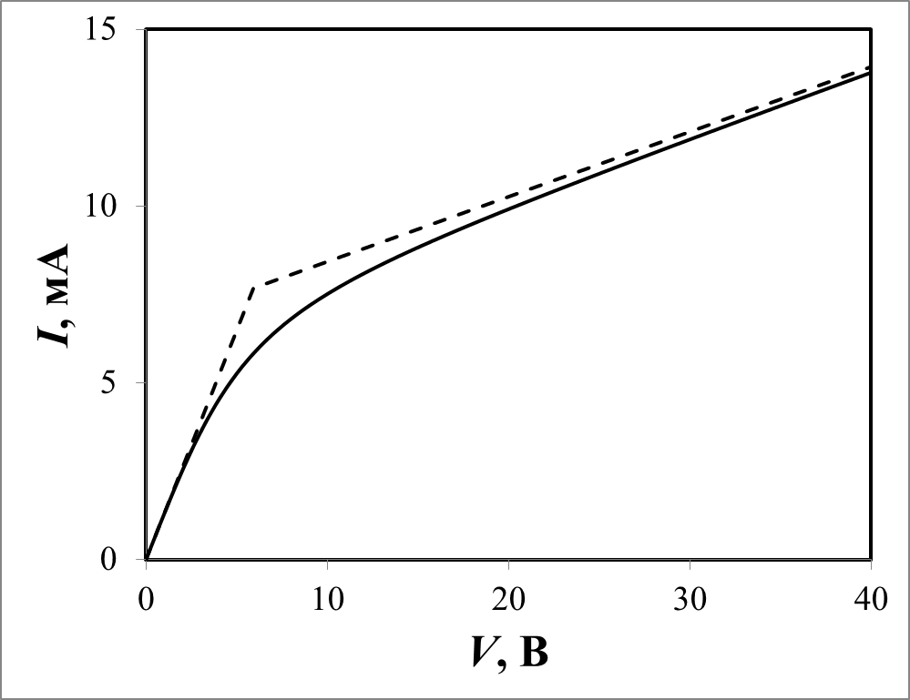

Литература
1. V.A. Vashchenko, A.A. Shibkov, ESD Design for Analog Circuits, Springer, (2010). ESD Design for Analog Circuits companion website www.analogesd.com
2. V.A. Vashchenko and V.F. Sikevitch , Physical Limitations of Semiconductor Devices (Springer), 2008
3. V.O.Turin, A.V.Sedov, G.I. Zebrev, B. Iniguez, M.S.Shur. Intrinsic compact MOSFET model with correct account of positive differential conductance after saturation. Proc. SPIE. Vol. 7521; no 75211H. Pp. 1-9. 2010.
4. В.О.Турин, Г.И.Зебрев, Б.Инигез, М.С.Шур. Корректный учёт ненулевой дифференциальной проводимости в режиме насыщения в компактной модели полевого нанотранзистора. Наноинженерия. No 8. C. 41-48. 2012.

Гостенков Евгений Викторович, Государственный университет — учебно-научно-производственный комплекс, г. Орел, Россия. Студент УНИИ ИТ. E-mail: voturin@ostu.ru.
Ващенко Владислав Александрович, Maxim Integrated Corp., г. Сан-Хосе, США. Директор TR&D, д.ф.м.н. E-mail: vladislavv@att.net.
Турин Валентин Олегович, Государственный университет — учебно-научно-производственный комплекс, г. Орел, Россия. Заведующий Учебно-научно-исследовтельской лабораторией приборно-технологического моделирования микро- и наноэлектроники, к.ф.м.н. E-mail: voturin@ostu.ru.

